GRAN TOUR DELLE OASI IN TUNISIA
A CAPODANNO
Dal 28 Dicembre 2019 al 4 Gennaio 2020
8 Giorni / 7 notti
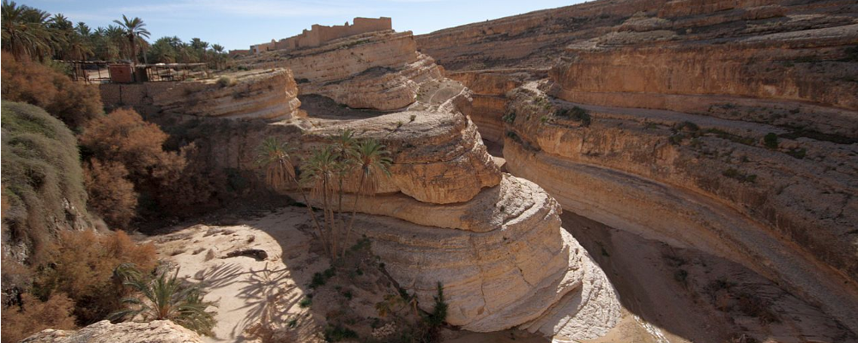 dal 28

1° Giorno: 28 Dicembre 2019 – ROMA/TUNISI/HAMMAMET (Km 60)
Partenza con volo di linea e atterraggio a Tunisi/Cartagine dopo un’ora di volo circa. Trasferimento ad Hammamet. Sistemazione all’Hotel Le Sultan – cat 4* (o similare). Cena e pernottamento.

2° Giorno: 29 Dicembre 2019 – HAMMAMET/KAIROUAN/SBEITLA/GAFSA/TOZEUR (Km 350)
Prima colazione. Partenza per Kairouan. Visita della moschea OKBA, del mausoleo del Barbiere, dei Bacini degli Aghlabiti e di una fabbrica di tappeti. Pranzo in ristorante. Nel pomeriggio proseguimento per Sbeitla dove si visiteranno le Rovine di Suffeitula. Al termine partenza per GAFSA: visita (breve sosta). Proseguimento per TOZEUR. Sistemazione all’Hotel Magic Ksar Jerid – cat. 4* (o similare). Cena e pernottamento.

3° Giorno: 30 Dicembre 2019 – TOZEUR/NEFTA/CHOTT EL JERID/KEBILI/DOUZ (Km 200)
Prima colazione in HOTEL. Visita di TOZEUR, dell’Oasi e del Museo Dar Cherait. Partenza per NEFTA, visita della celebre corbeille e rientro a Tozeur. Pranzo all’hotel “Oasis”. Partenza per DOUZ attraverso CHOTT EL JERID. Visita delle dune di sabbia. Proseguimento per Kebili e visita. Al termine partenza per Douz. Sistemazione all’Hotel Sahara Douz – cat. 4* (o similare). Cena e pernottamento

4° Giorno: 31 Dicembre 2019 – DOUZ/MEDENINE/DJERBA (Km 330)
Prima colazione. Partenza per MEDENINE Via Gabes. Visita delle Ghorfas (vecchie abitazioni berbere). Continuazione per Djerba. Visita del villaggio di HARA SHIRA rinomato per la sua GHRIBA, la più vecchia sinagoga del mondo. Pranzo. Nel pomeriggio visita del porto di HOUMT SOUK. Sistemazione all’Hotel Sidi Mansour – cat. 4* (o similare). Cenone/Veglione di San Silvestro.
5° Giorno: 1 Gennaio 2020 – DJERBA/GABES/MATMATA/SFAx (Km 200)
Prima colazione e partenza per Gabes dove si visiterà l’oasi marittima. Proseguimento per MATMATA. Visita della vecchia MATMATA e delle case troglodite. Pranzo. Nel pomeriggio partenza per SFAX. Visita della KASBAH. Sistemazione all’Hotel Syphax – cat. 4* (o similare). Cena e pernottamento.

6° Giorno: 2 Gennaio 2020 – SFAX/EL JEM/MONASTIR/SOUSSE/HAMMAMET (Km 240)
Prima colazione e partenza per El Jem. Visita dell’Anfirteatro. Proseguimento per Monastir. Visita del mausoleo di Bouguiba. Al termine partenza per Sousse e visita della Medina. Pçranzo. Nel pomeriggio visita della famosa Port El Kantaoui . Continuazione per HAMMAMET: visita del centro della città. Arrivo a Nabeul e visita di una fabbrica d ceramica. . Rientro ad Hammamet. Sistemazione all’hotel Le Sultan (o similare). Cena e pernottamento.

7° Giorno: 3 Gennaio 2020 – HAMMAMET/TUNISI/CARTAGINE7SIDI BOU SAID/TUNISI (Km 130)
Prima colazione e partenza per Tunisi.Passeggiata tra i souks della medina. Visita del Museo del Bardo. Pranzo Nel pomeriggio passeggiata nel villaggio Andaluso di Sidi Bou said con degustazione di un tipico thè alla menta. Proseguimento per Cartagine. Visita delle Terme di Antonino Pio, della Necropoli Punica e del’Anfiteatro. Sistemazione all’Hotel El Mouradi Gammarth – cat. 5* (o similare). Cena e pernottamento.

8° Giorno – TUNISI/ROMA
Prima colazione, quindi trasferimento all’aeroporto di Tunisi e imbarco su voli di linea per l’Italia. Termine dei nostri servizi.
Quota individuale partecipazione:
( minimo 20 partecipanti)
Per persona in camera doppia | 895 €
Supplemento singola | 130,00 €
Tasse aeroportuali ( da riconfermare) | 146,00 €
Assicurazione medico bagaglio | 25,00 €
La quota comprende:
Volo di linea Tunis Air Roma/Tunisi/Roma in classe economica
Tour in pullman gran turismo
Visite ed escursioni come da programma con guida parlante italiano
Sistemazione in hotels 4 stelle con trattamento di pensione completa dalla cena del 1° giorno alla colazione dell’ultimo
Cenone/Veglione di San Silvestro

